Velkommen til
Gudstjeneste i Sinsen kirke

Preludium/inngangssalme
Menighetens reiser seg

Nådehilsen og inngangsord

Samlingsbønn
ML: La oss be.
ML: Gud, vi er kommet inn i ditt hellige hus for å ta imot det du vil gi oss. Lukk nå opp våre hjerter, så vi kan fornyes i troen på deg.
Du har gitt oss ditt rike i Jesus Kristus og kaller oss ved din hellige Ånd til tro og tjeneste.

Syndsbekjennelse
L: La oss bøye oss for Gud og bekjenne våre synder.

Kort stillhet

Alle: Gud, vær meg nådig. Jeg har syndet mot deg og sviktet min neste – med tanker og ord, med det jeg har gjort og det jeg har forsømt. Tilgi meg min synd for Jesu Kristi skyld. Skap i meg et rent hjerte, og gi meg kraft til nytt liv ved din hellige Ånd.

L : Guds ord sier: Dersom vi bekjenner våre synder, er han trofast og rettferdig, så han tilgir oss syndene og renser oss for all urett. (1 Joh 1,9)

Bønnerop – Kyrie

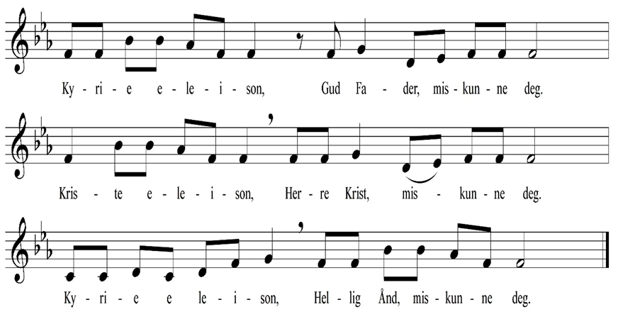
Lovsang - Gloria

L: Ære være Gud i det høyeste

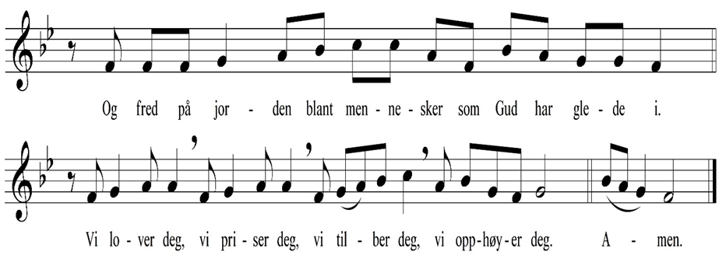

DÅPEN

Innledende ord om dåpen

Tekstlesning og bønn for dåpsbarna

Dåpssalme

Dåpsløftet

Forsakelsen og troen

L: La oss bekjenne troen som vi døpes til.
Menigheten reiser seg

Alle: Jeg forsaker djevelen og alle hans gjerninger og alt hans vesen.
Jeg tror på Gud Fader, den allmektige, himmelens og jordens skaper.

Jeg tror på Jesus Kristus, Guds enbårne sønn, vår Herre, som ble unnfanget ved Den Hellige Ånd, født av jomfru Maria, pint under Pontius Pilatus, korsfestet, død og begravet, fór ned til dødsriket, stod opp fra de døde tredje dag, fór opp til himmelen, sitter ved Guds, den allmektige Faders høyre hånd, skal derfra komme igjen for å dømme levende og døde.

Jeg tror på Den Hellige Ånd, en hellig, allmenn kirke, de helliges samfunn, syndenes forlatelse, legemets oppstandelse og det evige liv. Amen.

Dåpshandling
Takkebønn

ORDET

Tekstlesning
L/ML: La oss høre Herrens ord.
Det leses fra tekstrekken i kirkeårets tekster fra Det gamle testamentet og/eller fra Det nye testamentet utenom evangeliene

Evangelium

Halleluja
Menigheten reiser seg. Hallelujaverset synges før og etter lesningen.

Evangelielesning
L: Det står skrevet i evangeliet etter …

Lesningen avsluttes med:
L: Slik lyder det hellige evangelium.

Respons
Hallelujaomkved gjentas

Preken

Salme etter preken

FORBØNN FOR KIRKEN OG VERDEN

L: La oss be for kirken og verden.

Etter hvert bønneavsnitt følger et menighetssvar, sunget eller lest.

Alle: Hør vår bønn, hør vår bønn. La ditt rike komme. La din vilje skje, Gud. Hør vår bønn.

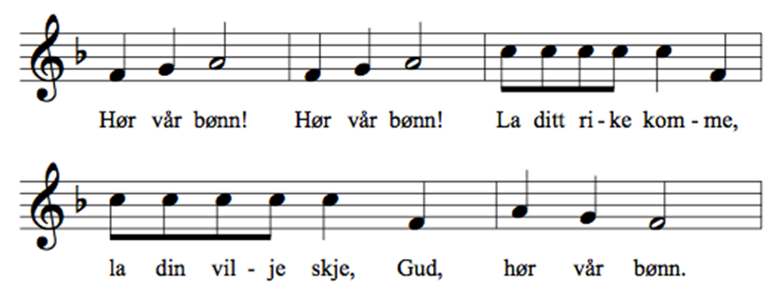

ML/L: Vi reiser oss og minnes dem i vår menighet det er holdt gravferd for siden sist vi var samlet.

Menighetens reiser seg

ML/L: Barmhjertige Gud, trøst de sørgende og vær dem nær i tiden som kommer.

Kunngjøringer

NATTVERD

Nattverdsalme
Offeret tas opp under salmen eller kan gis på Vipps til 12848/ Sinsen kirke.
Takkebønn
L : Evige Gud, din er jorden og det som fyller den. Alt vi eier tilhører deg. Av ditt eget gir vi deg tilbake. Ta imot oss og våre gaver i Jesu navn. Amen.

Hilsen – Prefasjonsdialog
Menigheten reiser seg
L: Herren være med dere.
Alle: Og med deg være Herren.
L: Løft deres hjerter.
Alle: Vi løfter våre hjerter til Herren.
L: La oss takke Herren vår Gud.
Alle: Det er verdig og rett.

Innledende lovprisning PREFASJON
Sanctus
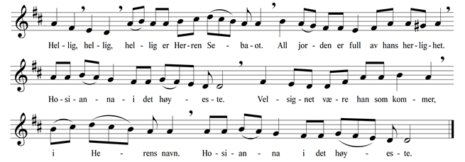

Lovprisning
Innstiftelsesordene VERBA

L: Stort er troens mysterium.
Alle: Kristus døde. Kristus stod opp. Kristus skal komme igjen. Ham være ære for kjærligheten som er sterkere enn døden.
Herrens bønn (menigheten synger)

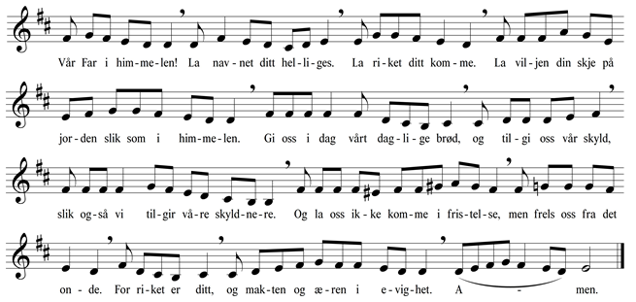
Nattverdmåltidet
Menigheten står helt til de første går fram til nattverd

Fredshilsen PAX
L: Guds fred være med dere.
M: Guds fred være med deg.
L: Kom, for alt er gjort ferdig.
Nattverdsgjestene går frem mens vi synger:
Du Guds Lam AGNUS DEI
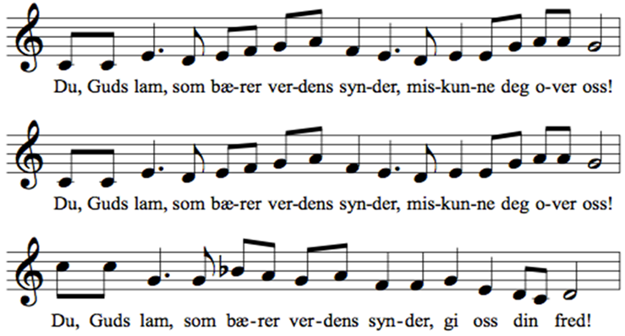
Utdeling

Tilsigelsesord og takkebønn

L: Den korsfestede og oppstandne Jesus Kristus har nå gitt oss sin kropp og sitt blod som han gav til soning for alle våre synder.
Alle: Han styrke oss og holde oss oppe i en sann tro til det evige liv.
L: Fred være med dere.

Takkebønn
L/ML: La oss takke og be.
L/ML: Vi takker deg, himmelske Far, for dine velsignede gaver.
Vi ber deg at du ved disse gavene vil bevare oss i troen på deg, forene oss i din kjærlighet og stadfeste i oss håpet om det evige liv, for Jesu Kristi skyld.
Alle: Amen.

Sluttsalme

Menigheten står under siste salme og blir stående

Velsignelse
L: La oss prise Herren
Alle: Gud være lovet. Halleluja. Halleluja. Halleluja.
Velsignelsen
Alle: Amen. Amen. Amen
3 x 3 klokkeslag

Utsendelse
L/ML: Gå i fred. Tjen Herren med glede.

Postludium

